ZATTERA-ROV

Green Tech Solution si occupa dello sviluppo di soluzioni tecnologiche innovative rivolte all’ambito dei servizi ambientali, industriali e per la sicurezza. Lo fa attraverso l’utilizzo di droni autonomi aerei, terrestri e marini capaci di svolgere delle missioni di pattugliamento territoriale con diverse unità interconnesse.
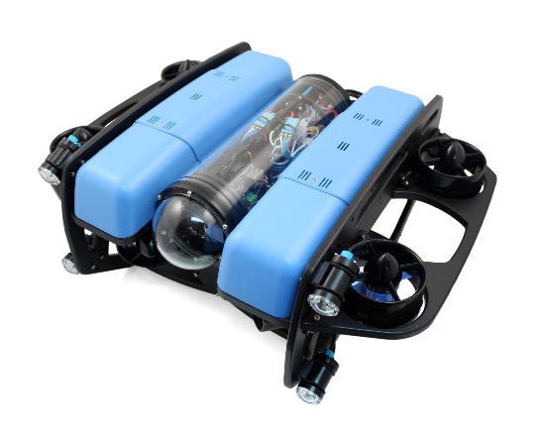
Viene qui presentato il servizio di monitoraggio dell’ambiente marino legato all’innovativo sistema ZATTERA-ROV che mira ad automatizzare le attività di esplorazione subacquea. Esso rappresenta una soluzione ingegneristica sul servizio di perlustrazione sottomarina. Il sistema automatico ZATTERA-ROV, integrato al territorio consente con costi competitivi la fruibilità a tutti degli scenari sommersi delle Aree Marine Protette e dei siti archeologici, accompagnando soprattutto le nuove generazioni ad un’esperienza subacquea diretta, in maniera non invasiva per il territorio.

LA TECNOLOGIA
La tecnologia ZATTERA-ROV prevede l’utilizzo di una zattera automatizzata equipaggiata con un ROV in grado di perlustrare l’area subacquea sottostante, con la zattera che funge da ormeggio per il ROV stesso. Tutti i sistemi sono controllati da remoto attraverso un’innovativa Ground Control Station (GCS) che dà un completo controllo della missione esplorativa andando a facilitare le fasi salienti di questa pratica.
- La zattera è alimentata ad energia elettrica (non inquinante). È costituita da due galleggianti laterali e una struttura centrale in alluminio con una configurazione a catamarano, delle dimensioni di 1270x960 mm. Nella parte sottostante è dotata di un sistema di aggancio con un terminale magnetico, rulli a scorrimento laterali e superiori e rullo avvolgicavo per un facile aggancio e rilascio del ROV sottomarino. La zattera è equipaggiata con sensori anticollisione che le permettono di evitare gli ostacoli e navigare in conformità ai regolamenti della navigazione marina.
- Il ROV è uno BlueRov2 capace di operare fino a una profondità di 100 m con una velocità di crociera massima di 1.5 m/s. Le dimensioni ridotte (457x338x254 mm) gli permettono di esplorare anche zone poco accessibili. Monta un sistema di posizionamento subacqueo per monitorare il posizionamento relativo alla zattera e facilitare così le operazioni aggancio post-missione.
- La GCS è adibita al coordinamento delle operazioni e la definizione delle missioni. Elabora i dati acquisiti dal pattugliamento e mostra in tempo reale le riprese sottomarine effettuate dal ROV.
IL SERVIZIO OFFERTO
ZATTERA-ROV opera nel mercato della perlustrazione subacquea con uno sfondo di didattica e divulgazione scientifica. L’azienda ha identificato quattro macroaree di interesse per l’esplorazione: monitoraggio ambientale, monitoraggio industriale, fini archeologici e fini didattici o ricreativi. I nostri principali clienti del mercato italiano sono: Aree Marine Protette, società di salvaguardia di flora e fauna marina e stabilimenti balneari, aziende proprietarie di impianti sommersi, siti archeologici con scenari sommersi e musei fisici o virtuali. Altri clienti sono le associazioni, le fondazioni e i soggetti che operano nella tutela ambientale.

Di seguito l’elenco di servizi proposti dall’azienda:
- Vendita o comodato d’uso del prodotto (GCS e sistema zattera-ROV) + formazione operatore
Questo pacchetto prevede l’installazione di una Ground Control Station e di uno scivolo per la messa in acqua del sistema zattera-ROV, la creazione di un’area per lo stivaggio del sistema natante e la formazione di un’area adibita alle operazioni superficiali. Con la vendita del sistema, Green Tech Solution offre un corso di formazione per operatore GCS che si occuperà della pianificazione e del controllo missione, di preparare l’intera infrastruttura all’esecuzione delle operazioni e di effettuare la necessaria manutenzione periodica sui sistemi.

- Servizio con operatore specializzato Green Tech Solution
Al momento delle operazioni si rende necessaria l’installazione di una Ground Control Station e di uno scivolo per la messa in acqua del sistema zattera-ROV, la creazione di un’area per lo stivaggio del sistema natante e la formazione di un’area adibita alle operazioni superficiali. Un operatore specializzato Green Tech Solution si occuperà di tutte le operazioni in totale autonomia.

- In caso di vendita o comodato d’uso del sistema vengono offerti i servizi di manutenzione e assistenza.
Periodicamente verranno effettuati dei check sull’integrità del sistema. Un tecnico si occuperà di controllare lo stato dei vari sistemi (zattera, ROV, Ground Control Station) intervenendo qualora fosse necessario, sia in loco che nei laboratori di Green Tech Solution.

Verrà fornita assistenza a tutti i clienti tramite una sezione del sito Green Tech Solution, con esperti pronti ad assistere il cliente sia da remoto che, in presenza.

